RDE. IES Haría
UT3. Prueba práctica. IPv4.
Parte 2

1. Indicar si las direcciones IP 99.37.45.200/28 y 99.37.45.225/28 pertenecen a la misma subred o no. Incluye los cálculos utilizados para obtener el resultado.(2p)

2. ¿Cuál sería la máscara de red si necesitamos conectar 730 equipos a una red? Inserta los cálculos utilizados para obtener el resultado. (1p)

3. Imaginemos que en una red con dirección 19.73.10.0/24 queremos montar 5 subredes. Contestar a las siguientes cuestiones indicando cómo obtienes el resultado.

a) ¿Cuantos bits le tenemos que quitar a la parte de host para crearlas?(0,5p)

b) ¿De cuantos bits será nuestra máscara de red?¿Cuál sería el valor de la máscara en formato decimal punteado? (0,5p)

c) ¿Cuantos hosts como máximo podremos conectar a cada una de las subredes? (0,5p)

d) Calcula y rellena la siguiente tabla con la información que se solicita (2,5p):
Subred | Dirección de subred | Dirección de difusión | Rango direccionable de la subred
0
1
2
3
4

e) Tomando como referencia las subredes obtenidas, edita el siguiente esquema

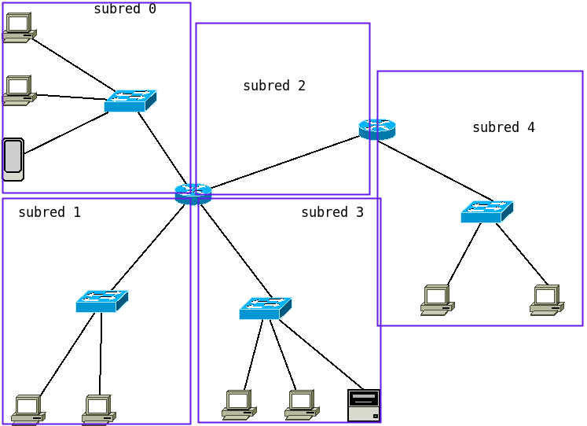
Inserta en el mismo (1p):

- La dirección de cada una de las subredes.
- La dirección IP de las tarjetas de red de todos los nodos.

Se tendrán en cuenta:

- Utilizar las primeras direcciones IP de la subred para los dispositivos finales.
- Utilizar la última dirección IP de la subred para las interfaces de red del router.
- Red sólo con routers utilizar IPs de forma consecutiva de izda a derecha

4. Una empresa dispone para acceder a Internet de un router ADSL que le provee de una única IP pública (128.1.1.45) y en sus instalaciones hay una red privada con 40 PC de escritorio, 4 impresoras en red y un servidor. (2p)

Diseña el direccionamiento IP para dicha empresa, teniendo en cuenta que las direcciones IP de los equipos se asignan de forma consecutiva. Completa los datos en la siguiente tabla:

Parámetro IP | valor
Clase de la red
Dirección de red
Dirección de broadcast
Dirección de la puerta de enlace predeterminada de los equipos de la red
Dirección IP del primer equipo de la red
Diercción IP del último equipo de la red

La siguiente imagen es un esquema de la red de la empresa. Edita la imagen e inserta en la misma las direcciones IP que faltan.

